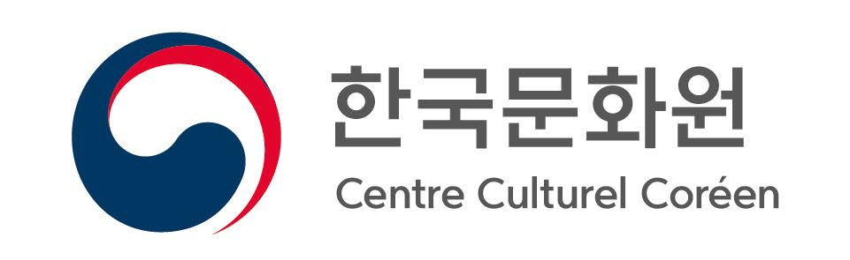
FORMULAIRE
Cours de coréen
한국어 등록 신청서

(de février à juin 2019)

Merci de remplir ce document lisiblement

Groupe *
반
Prénom*  이름 |  | Photo*  사진
Nom*
성
Date de naissance*
생년월일
Nationalité*
국적
Téléphone*
전화번호
Mail*
메일
Profession*
직업

